La pasión por la gastronomía une a Rosalía Chay, cocinera tradicional de Yucatán con Paula Muñoz, chef ejecutiva de Grand Hyatt Playa del Carmen en “Sabores del Alma”, una experiencia culinaria sin precedentes

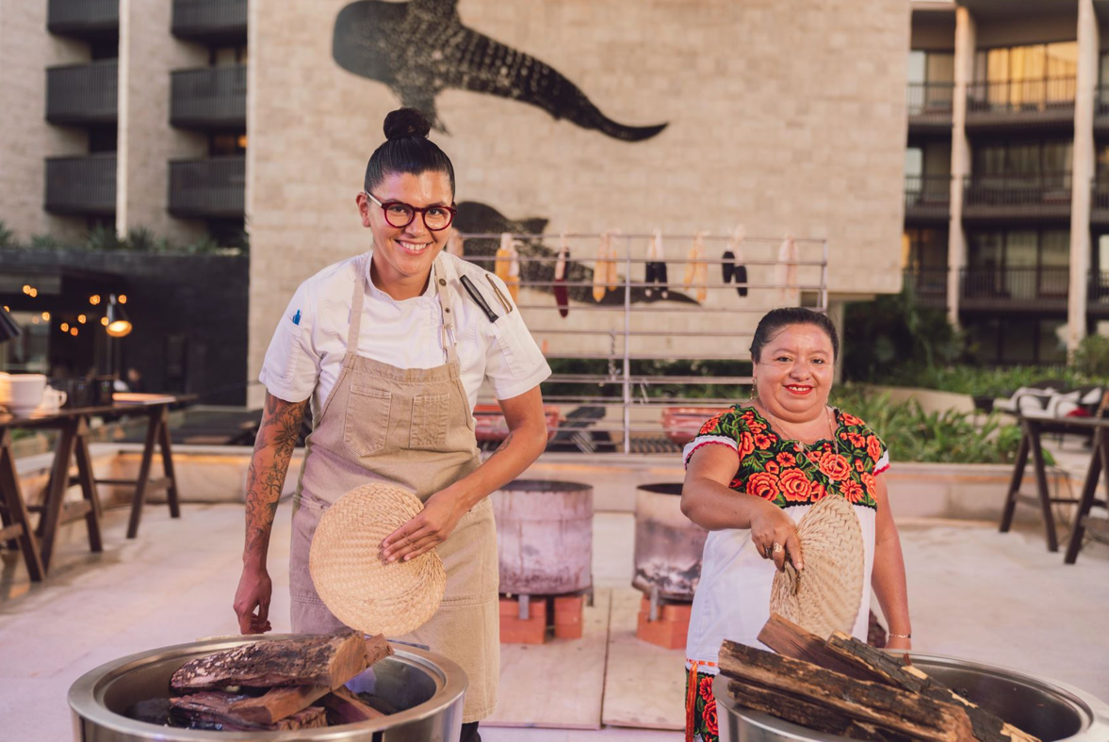

Playa del Carmen, Q.ROO – Rosalía Chay Chuc, originaria de Yaxunah, Yucatán, dejó los fogones de su casa, en donde deleita a cientos de personas con sus guisos, para ser parte de “Sabores del Alma”, una experiencia culinaria única creada en colaboración con Paula Muñoz, chef ejecutiva de Grand Hyatt Playa del Carmen, quienes brindaron a huéspedes y visitantes una noche irrepetible donde se fusionaron los sabores de la cultura maya con los de la innovación y modernidad.

“Sabores del Alma” se desarrolló con el objetivo de forjar lazos de gran valor entre las mujeres profesionales de la cocina, para seguir potencializando y enalteciendo su labor, pues gracias a este gran trabajo es que la gastronomía mexicana ha logrado gran notoriedad a nivel mundial.

Un banquete de aromas, texturas, colores, y por su puesto de sabores, fue lo que los asistentes a “Sabores del Alma” pudieron disfrutar en medio de una atmósfera que solo se vive en Grand Hyatt Playa del Carmen, desgustando un menú de cinco tiempos que incluyó desde un aguachile yucateco y cerdo pelón al recado negro, hasta un granizado de cítricos y texturas de la milpa, todo maridado con una excelente selección de vinos de Monte Xanic.

La mesa y la cocina se instalaron en el corazón de la propiedad para que la magia entre mujeres pudiera ser apreciada por todos los asistentes. Tanto para Rosalía como para Paula se trató de una unión que sobrepasó sus expectativas; que les aportó mucho aprendizaje y que, sin duda, les dejó mucha alegría y satisfacción.
En medio de este ambiente festivo, fue que los invitados pudieron convivir con la chef Paula y Rosalía, y constatar su amor por la gastronomía, así como con el resto de las mujeres que fueron parte del equipo de cocina y sala.

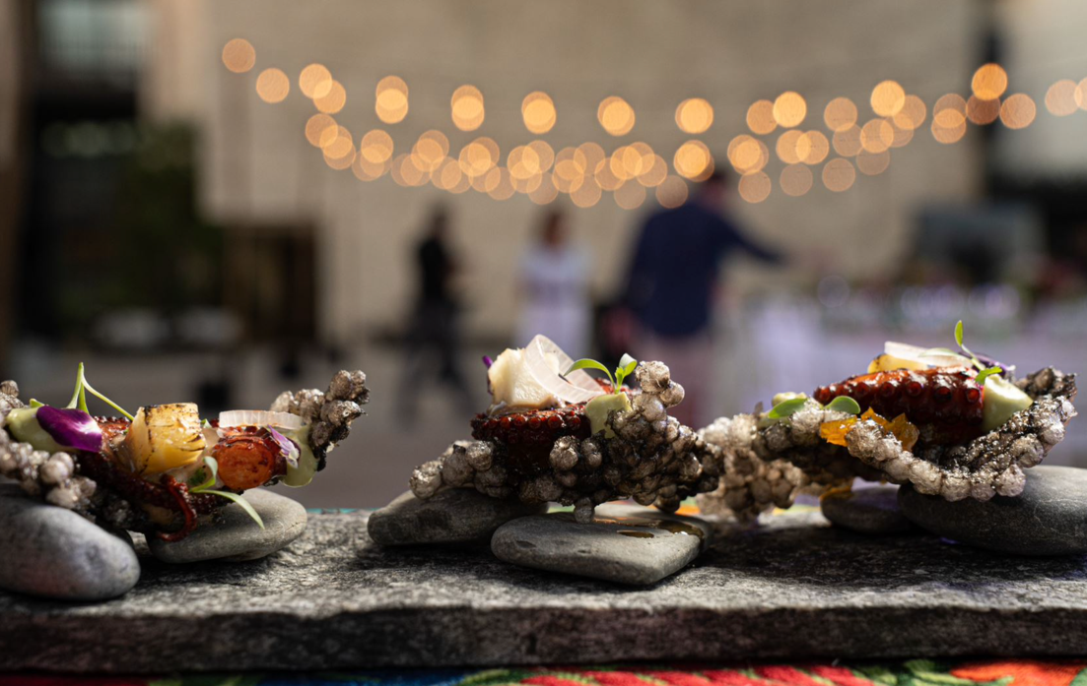

Las increíbles preparaciones de la cocinera tradicional, Rosalía y la chef Paula no solo destacan los ingredientes locales de la Península de Yucatán y de la Riviera Maya, sino cuenta tras de sí, historias de empeño, dedicación, conocimiento, tradición y de mucho amor a la comida, demostrando que quién en verdad cocina con el alma es capaz de provocar un sinfín de emociones con los platillos que ofrece a sus comensales.

Sin duda, la característica sonrisa de Rosalía y su gran amabilidad se ven plasmados en sus deliciosas recetas, muchas de ellas heredadas durante muchas generaciones y perfeccionadas con el paso del tiempo, pero siempre respetando la tradición de casa.

Muy orgullosa de su herencia maya, la historia de Rosalía Chay empieza preparando el nixtamal para las tortillas cuando era niña y ayudando a sus abuelas en la cocina, así como enterrando los alimentos en el tradicional pib. Ahora, cocina en su casa lo mejor de sus recados, relleno negro, cochinita pibil, panuchos en la más deliciosa de las experiencias en donde foodies de todas partes del mundo y chefs la visitan.

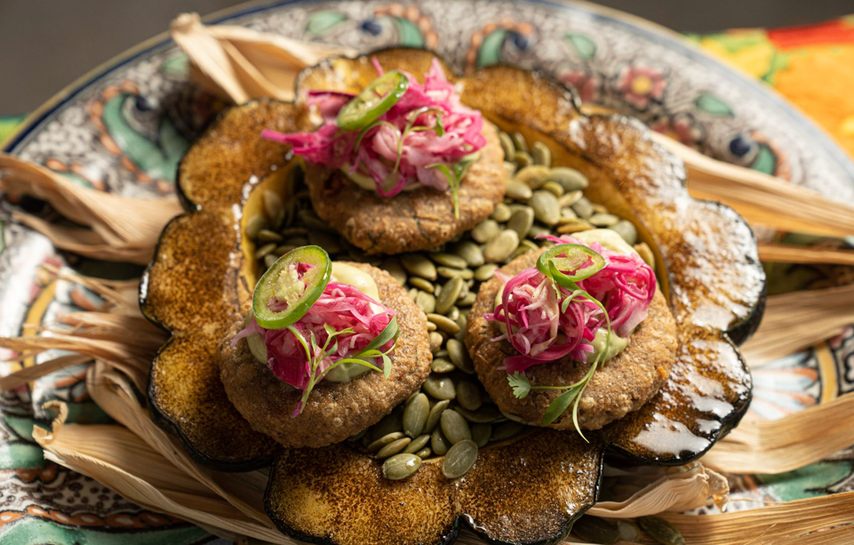

Desde su aparición en algunos programas de televisión como Ugly Delicious con David Chang, con Rick Bayless, y el episodio de Chef´s Table BBQ en Netflix, Rosalía no solo ha logrado gran notoriedad en la industria culinaria internacional, sino también ha inspirado a otras mujeres en todo el mundo a sentirse orgullosas de sus origenes y mantener las tradiciones vivas.

Cuando la chef Paula la visitó en su casa para invitarla a ser parte de “Sabores del Alma” el click entre ellas fue casi instanéo; la joven cocinera quedó sorprendida con la maestría en la que Rosalía maneja instrumentos ancestrales para la transformación de los ingredientes y de como esto le aporta un sabor único a cada platillo.
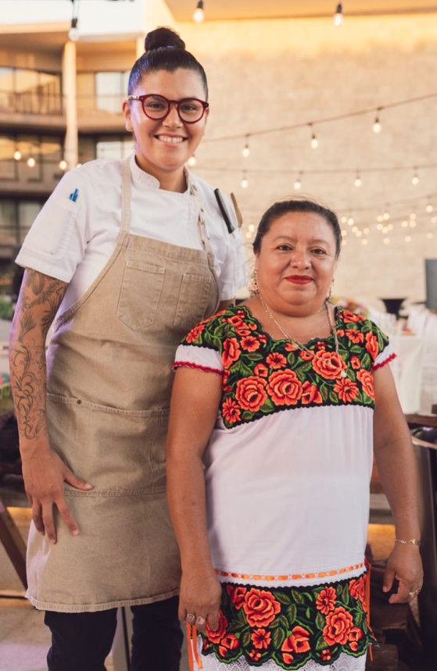

“Realmente fue un gran honor tener a Rosalía y a su equipo en la cocina de Grand Hyatt Playa del Carmen como invitados especiales para esta experiencia que preparamos con mucho cariño durante varias semanas, a fin de ofrecer algo con gran valor a nuestros huéspedes y visitantes. Aprender de Rosalía y poder degustar ese gran amor que tiene por la cocina ha sido una de las vivencias más memorables que he tenido, así que me siento muy afortunada de haber compartido con ella”, comentó Paula Muñoz, chef ejecutiva de Grand Hyatt Playa del Carmen.

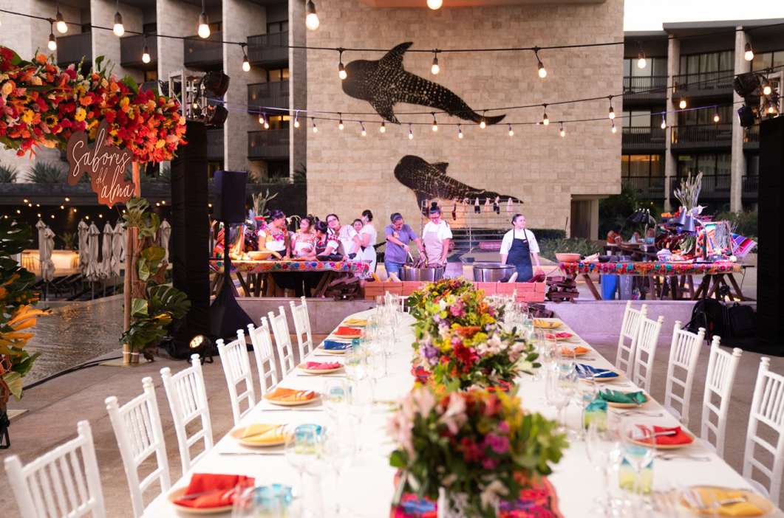

Tenacidad, sensibilidad, talento, perseverancia, análisis y observación son algunas cualidades que definen a la chef Paula, quien siendo muy joven ha labrado una trayectoria sobresaliente en la gastronomía nacional e internacional. La cocina de Paula Muñoz está inspirada en la naturaleza del ser humano y se enfoca en provocar sensaciones que revivan recuerdos de infancia y a su vez, provoquen recuerdos memorables.

Paula, es la primera chef ejecutiva mexicana que ha tenido Grand Hyatt Playa del Carmen en su historia, con una propuesta que integra ingredientes locales y elementos de la cultura mexicana y mediterránea.
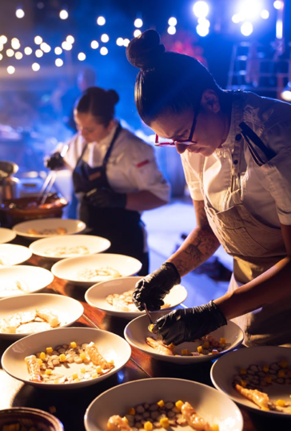

Grand Hyatt Playa del Carmen, ubicado frente al Mar Caribe, tiene un diseño arquitectónico que te sumerge en la cultura maya y se enriquece con obras de arte, realizadas exclusivamente para el hotel por el artista plástico César López Negrete, quien se inspiró en los elementos naturales y culturales de la Riviera Maya, creando una galería de arte en cada uno de los espacios de la propiedad.

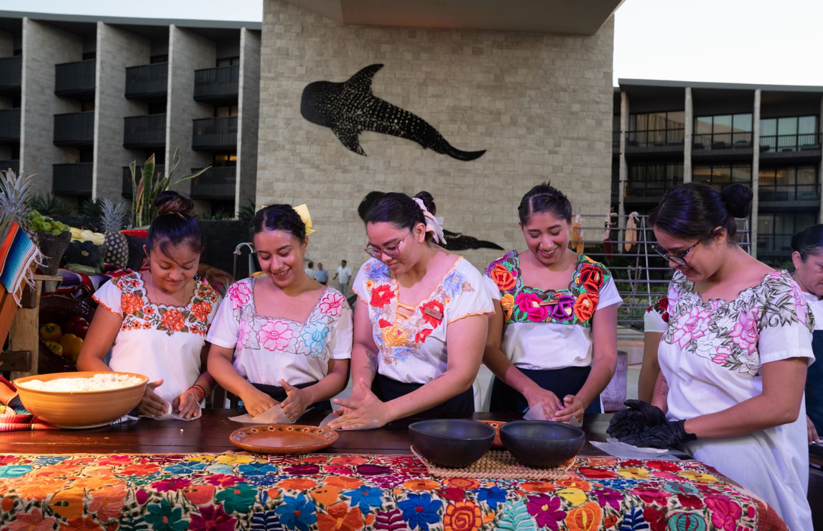

Grand Hyatt Playa del Carmen crea momentos memorables que envuelven la cultura local a través de experiencias culinarias, artísticas y naturales.

Sitio web Grand Hyatt Playa del Carmen Resort:
https://onx.la/35f3f

Redes Sociales
Instagram: @grandhyattplaya
Facebook: Grand Hyatt Playa del Carmen Resort

Acerca de Grand Hyatt Playa del Carmen

Ubicado la 1ª avenida esquina calle 26 en playa del Carmen, Quintana Roo, con una extraordinaria ubicación, frente del mar Caribe, en un área protegida de manglares y a solo unos pasos de la Quinta Avenida, cuenta con un estilo único y ofrece una serie de experiencias para satisfacer las expectativas de diferentes tipos de viajeros.

Grand Hyatt Playa del Carmen cuenta con 314 espectaculares habitaciones, entre ellas 36 lujosas suites con terrazas amuebladas y suites Swin Up o con minipiscinas, que dan la sensación de estar flotando sobre el océano, gracias a sus espacios abiertos y piscinas, con vista a las deslumbrantes aguas turquesas del mar Caribe mexicano o al exclusivo manglar protegido.

El galardonado Cenote Spa es un santuario de relajación del cuerpo y alma que invita a elevar el bienestar a través de la conexión con el agua y la armonía con la naturaleza.

En este entorno se puede disfrutar de renovadores tratamientos que los antiguos mayas profesaban: ceremonias de purificación, tratamientos de sanación, conocimiento de la herbolaria, técnicas de belleza y manejo de energías.

Sus restaurantes The Grill, La Cocina y Sushi N´Raw Bar, ofrecen una variada oferta culinaria diseñada para deleitar a los más exigentes paladares, elaborada por las manos maestras de excelentes chefs que utilizan sólo ingredientes frescos, locales y de la más alta calidad.

Información de prensa:
Rodolfo Mercado
rmercado@alchemia.com.mx

